ردیف | نام گروه | نام معاون پژوهشي گروه | عكس | مرتبه علمی
1 | ارتوپدی | آقاي دكتر حسين اصلاني | 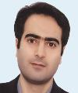 | دانشيار
2 | ارولوژی | آقاي دكترمحسن محمد رحيمي | 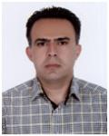 | استاديار
3 | بیهوشی | آقاي دكتر بهمن نقي پور | 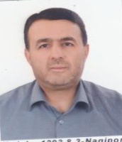 | دانشيار
4 | پاتولوژی | آقاي دكتر رسول استخري | 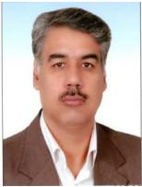 | استاد
5 | پزشکی اجتماعی | آقاي دكتر سعيد دستگيري | 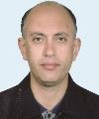 | استاد
6 | پوست | خانم دكتر ارمغان قره آغاج | 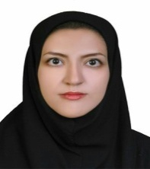 | استاديار
7 | جراحی عمومی | آقاي دكتر دارا الوندفر | 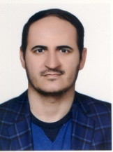 | استاديار
8 | جراحی قلب و توراكس | آقاي دكتر محسن سكوتي اسكويي | 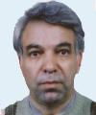 | استاد
9 | جراحی مغز و اعصاب | آقاي دكتر علي مشكيني | 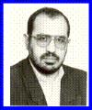 | استاد
10 | چشم | آقاي دكتر بهزاد فلاحی مطلق | 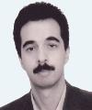 | دانشيار
11 | داخلی | آقاي دكتر عليرضا خبازي | 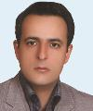 | دانشیار
12 | رادیولوژی- رادیوتراپی | آقای دكتر محمدكاظم طرزمني | 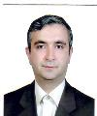 | استاد
13 | روانپزشکی | آقاي دكتر عليرضا شفيعي | 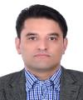 | دانشيار
14 | زنان و مامائی | خانم دكتر فاطمه عباسعليزاده | 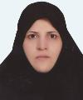 | دانشيار
15 | عفونی | آقاي دكتر سپهر تقي زاده | 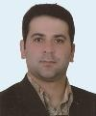 | دانشيار
16 | قلب و عروق | آقاي دكتر بابک کاظمی | 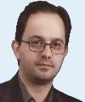 | استاد
17 | کودکان | خانم دكتر فخرالسادات مرتضوي | 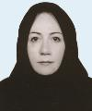 | استاد
18 | ENT | خانم دكتر يلدا جباري مقدم | 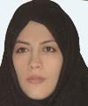 | دانشیار
19 | مغز و اعصاب | خانم دكتر مهناز طالبي | 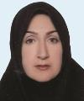 | استاد
20 | طب فیزیکی و توانبخشی | خانم دكتر وحيده توپچي زاده | 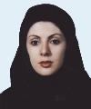 | استاد
21 | طب اورژانس | آقاي دكتر صمد شمس وحدتي | 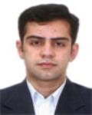 | دانشیار
22 | ژنتيك | آقاي دكتر ميلاد بسطامي | 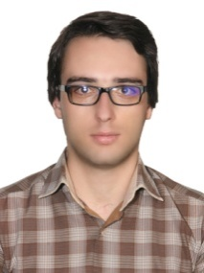 | استاديار
23 | ایمونولوژی | آقاي دكتر مهدي يوسفي | 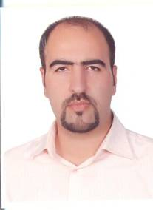 | استاديار
24 | انگل شناسی | آقاي دكتر اسپوتين | 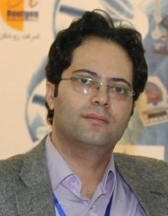 | استاديار
25 | بیوشیمی و آزمایشگاه های بالینی | آقای دکتر مسعود دارابی | 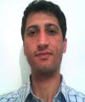 | دانشیار
26 | میکروب شناسی | آقاي دكتر حسين صمدي كفيل | 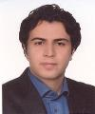 | استاديار
27 | تشریح | آقاي دكتر عليرضا علي همتي |  | دانشيار
28 | فیزیک پزشکی | خانم دكتر پريناز محنتي | 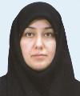 | استاد
29 | فیزیولوژی | آقاي دكتر پرويز شهابي | 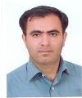 | دانشیار

